前言
为了充分发挥本变频器的功能,及确保使用者的安全,请详细阅读本操作手册.当您使用中发现任何疑难而本操作手册无法提供您解答时,请联络我们各地区经销商或本公司业务人员,我们的专业人员会乐于为您服务,并请您继续采用我们的产品.

目录
第一章 安全注意事项………………………………………………………3
第二章 购入检查…………………………………………………………………8
第三章 安全配线…………………………………………………………………9
1．使用环境………………………………………………………9
2．安装方向和空间………………………………………9
3．主回路配线…………………………………………………12
4．控制回路配线……………………………………………14
第四章 操作运行………………………………………………………………19
1控制面板按键说明………………………………………19
2．按键功能说明………………………………………………20
3．查看显示功能操作……………………………………21
4．试运行…………………………………………………………………21
第五章 参数一览表………………………………………………………………………23
第六章 参数功能详解…………………………………………………………………30
第七章 异常诊断及处理方法…………………………………………………49
第八章 外围设备…………………………………………………………………………………50
第九章 保养与维护……………………………………………………………………………53
第十章 品质保证……………………………………………………………………………………56
附录A 标准技术规范…………………………………………………………………………57
附录B 产品规格………………………………………………………………………………………58
- 安全注意事项

变频器乃是电力电子产品，为了你的安全，本手册中有〔危险〕、〔注意〕等符号提醒您搬运、安装、转运时，检查变频器安全防范事项，请您配合而使变频器之使用更加安全。
与安全有关的提示符号说明：
 错误使用时，会引起危险发生，可能导致人身伤亡。
危险
 错误使用时，会引起危险发生，可能导致人身轻度或中度的伤害或设备损坏。
注意

  - 安全注意事项
- 拿到产品的确认
注意
1.受损的变频器及缺少零件的变频器,切勿安装.有损伤的危险.
●
注意
- 搬运时,请托住机体的底部.
只拿住面板,有主体落下砸脚受伤的危险.
- 请安装在金属等不易燃烧的材料板上.
安装在易燃烧的材料上,有火灾的危险.
3.两台以上的变频器安装在同一控制柜内时,请设置冷却风扇,并使进风口的空气温度保持在40℃以下.由于过热,会引起火灾及其他事故.

接线
危险
- 接线前,请确认输入电源已经切断.
有触电和火灾的危险.
- 请电气工程专业人员进行接线作业.
- 接地端子一定要可靠接地.
（380V级:特别第三种接地）
有触电和火灾的危险.
4.紧急停车端子接通后,一定要检查其动作是否有效.
5.请勿直接触摸输出端子,变频器的输出端子切勿与外壳连接,输出端子之间切勿短接
有触电及引起短路危险.

注意
- 注意确认交流主回路电源与变频器的额定电压是否一致.
有受伤和火灾的危险.
- 请勿对变频器进行耐电压实验.
会造成半导体元器件等的损坏.
- 请按接线图连接制动电阻或制动单元.
有火灾的危险.
4.请用指定力矩的螺丝刀紧固端子.
5.请勿将输入电源线接到输出U 、V、W端子上.
电压加在输出端子上,会导致变频器内部损坏.
6.请勿将移相电容及LC/RC噪声滤波器接入输出回路.
会导致变频器内部的损坏.
7.请勿将电磁开关、电磁接触器接入输出回路.
变频器在带负载运行时,电磁开关、电磁接触器动作产生的浪涌电流会引起变频器的过电流保护回路动作.
8.请勿拆卸前面的面板外罩,接线时,仅需要拆卸端子外罩.
可能导致变频器内部损坏.

试运行
危险
- 确认端子外罩安装了之后,方可闭合输入电源,通电中,请勿拆卸外罩.
有触电的危险.
- 若变频器设定了听电在启动功能,请勿靠近机械设备因来电时变频器会突然再启动.
有受伤的危险.
- 请接入紧急停止开关(停止按键盘运行设定时有效).
有受伤的危险.
注意
- 制动电阻两端的高压放电会使温度升高,请勿触摸制动电阻.
有触电和烧伤的危险.
- 运行前,请再一次确认电机及机械是使用允许范围等事项.
有受伤的危险.
- 运行中,请勿检查信号.
会损坏设备.
- 请勿随意改变变频器的设定,该系列变频器在出厂时已经进行了适当的损坏.

保养、检查
危险
- 请勿触摸变频器的接线端子,端子上有高电压.
- 通电前,请务必安装好端子外罩,拆卸外罩时,一定要短开电源.
有触电的危险.
- 切断主回路电源,确认CHARGE发光二极管熄灭后,方可进行保养、检查.
电解电容上有残余电压的危险.
- 非专业技术人员.请勿进行保养、检查工作.
有触电的危险.

注意
- 键盘板,控制电路板,驱动电路板上安装了CMOS集成电路,使用时请特别注意.
用手指直接触摸电路板,静电感应可能会损坏电路板是的及集成芯片.
- 通电中,请勿变更接线及拆卸端子接线.
- 运行中,请勿检查信号.
会损坏设备.
● 其他
危险
- 绝对请勿自行改造.
有触电和受伤的危险.
2.由于接线错误或使用不当或自行改造等因素造成的损失由使用者承担全部责任.

1.2使用环境及注意事项
请避免在以下场所使用变频器
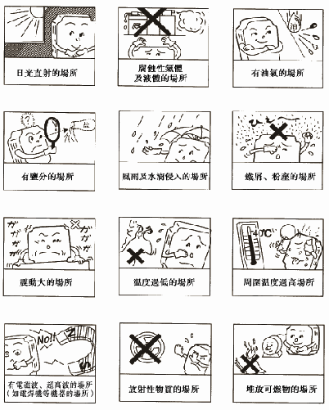

- 购入检查
本公司产品在出厂前虽严格检查,但是由于运输或可能预想不到的事情发生,因此在产品购入后,请务必认真检查.
2.1检查项目
拿到产品时,请确认如下项目:
确认项目 | 确认方法
与订购的商品是否一致 | 请确认变频器侧面的铭牌
是否有部件损坏或受损的地方 | 查看整体外观,检查运输中是否受损
螺丝等紧固部分是否有松动 | 必要时,用螺丝刀检查一下
说明书、合格证及其它配件 | HL3000系列使用手册及相应配件

2.2铭牌
型号:HL3000—4015T
输入:三相380V 50/60Hz
输出:交流三相0～380V 1.5KW 4A
2.3型号说明

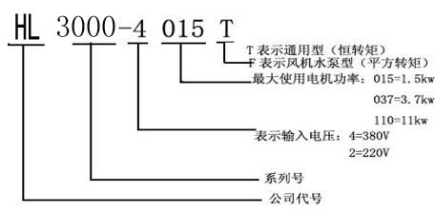

- 安全配线
3.1使用环境
变频器使用环境的好坏,将直接影响其特性和使用寿命.因此,为了确保变频器的正常运行,安装环境应满足如下条件:
室内通风良好
环境温度-10℃～+40℃,裸机为-10℃～+50℃.
尽量避免高温多湿,湿度小于90%RH,无雨水滴淋.
避免阳光直射.
无易燃,腐蚀性气体和液体.
无灰尘,油性灰尘,漂浮性的纤维及金属微粒.
安装基础坚固无震动.
无电磁干扰,远离干扰源.
3.2安装方向和空间
DV系列变频器均有冷却风扇以强迫风冷 .为了冷却循环效果好,必须将变频器安装在垂直方向,其上下左右与相邻的物品或挡板(墙)必须保持足够的空间,请参考下图:
. 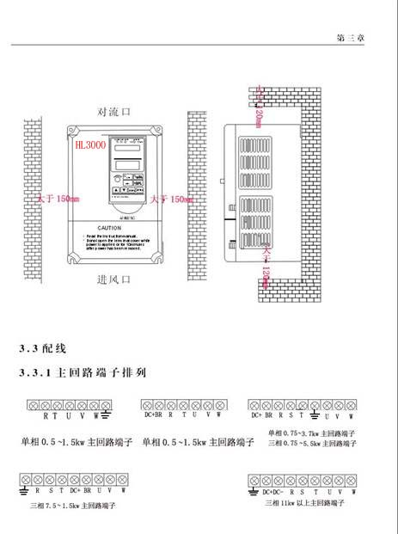
3.3.2主回路端子说明
主回路端子功能如下所示,请依据对应功能正确接线.
端子标号 | 功能说明
R.S.T(R.T) | 交流电源输入端子,接三相交流电或单相交流电.
U.V.W | 变频器输出端子,接三相交流电机.
DC+. DC- | 外接制动单元连接端子,DC+,DC-分别为直流母线正负极.
DC+.BR | 制动电阻连接端子.
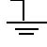 | 接地端子,接大地.
3.3.3主回路电缆尺寸对照表
变频器的型号规格  HL3000 | 电缆线截  面积(m㎡) | 变频器型号规格  HL3000 | 电缆线截  面积(m㎡)
-2005 | 1.5 | -4110 | 10
-2007 | 2.5 | -4150 | 10
-2015 | 2.5 | -4185 | 16
-2022 | 4.0 | -4220 | 16
-2037 | 6.0 | -4300 | 25
-4007 | 1.5 | -4370 | 25
-4015 | 2.5 | -4450 | 35
-4022 | 4 | -4450 | 35
-4037 | 4 | -4750 | 35
-4055 | 6 | -4930 | 60
-4075 | 6 | -41100 | 60
备注:在接线时大于30米时,应将接线径选大一档.

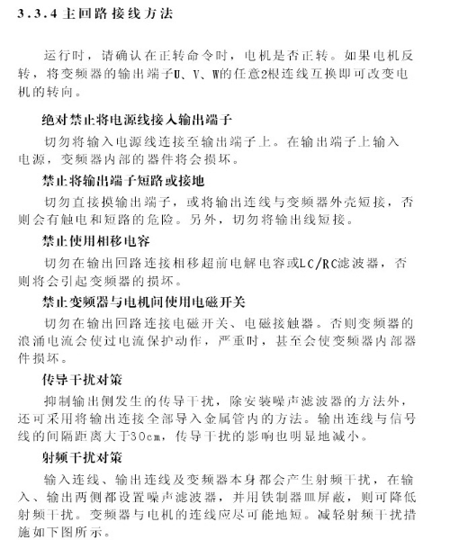

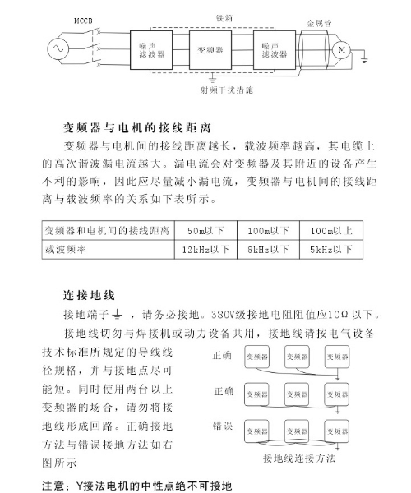

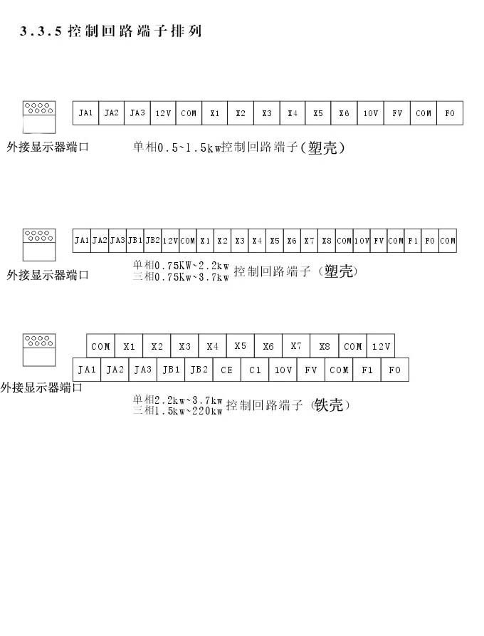

3.3.6控制回路端子说明

端子记号 | 名称 | 端子功能说明
X1 | 多功能输入端子一 | 出厂设定为正转
X2 | 多功能输入端子二 | 出厂设定为反转
X3 | 多功能输入端子三 | 出厂设定为停止
X4 | 多功能输入端子四 | 出厂设定为点动,与COM接通,变频器点动运行
X5 | 多功能输入端子五 | 出厂设定为多段速1,与COM接通,变频器执行第一段速度
X6 | 多功能输入端子六 | 出厂设定为多段速2,与COM接通,变频器执行第二段速度
X7 | 多功能输入端子七 | 出厂设定为外部故障信号输入
X8 | 多功能输入端子八 | 出厂设定为复位
COM | 公共端 | 为X1～X8、FV、FI、FO、+10V、+12V的公共端
JA1、JA2、JA3、JB1、JB2 | 多功能输出端子 | JA1与JA2为继电器J1常开触点,JA2与JA3为继电器闭触点,JB1与JB2为继电器J2常开触点,出厂 设定为故障信号输出
C1、CE、 | 多功能输出端子 | 集电极开路输出,出厂设定为故障信号输出
10V | +10V电源 | 与COM一起作为频率设定器(电位器10K)用电源
FV | 模拟信号输入端子 | 接电位器或0～10V信号,作为频率设定、PID给定或PID反馈.
FI | 模拟信号输入端子 | 外部4～20mA信号输入,作为频率设定、PID给定或PID反馈.
FO | 模拟信号输出端子 | 在FO与COM间接DC10V的电压表,可用来指示输出频率、输出电流、输出电压.
12V | +12V电源 | 内部电源,输出电流小于0.2A

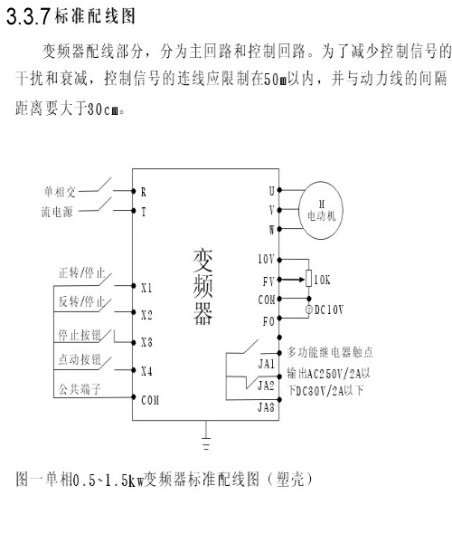

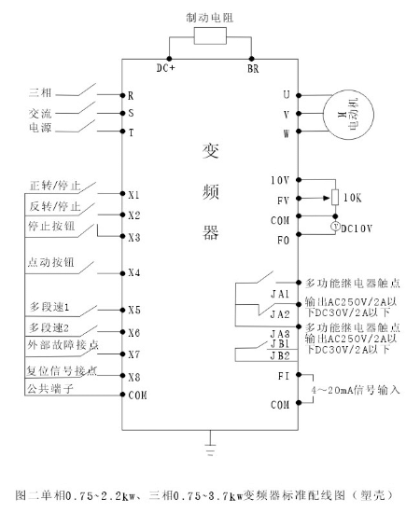

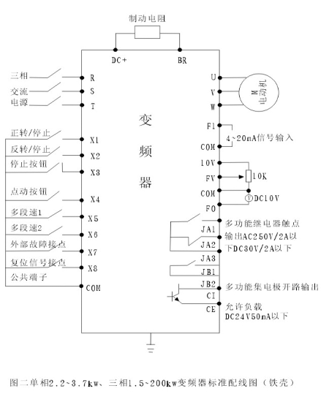

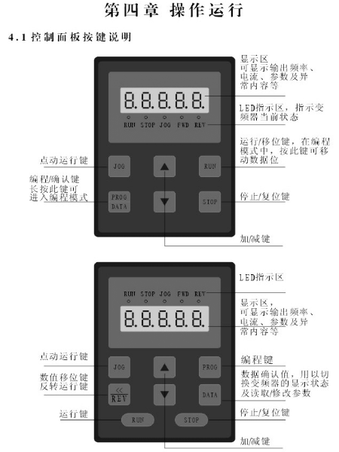

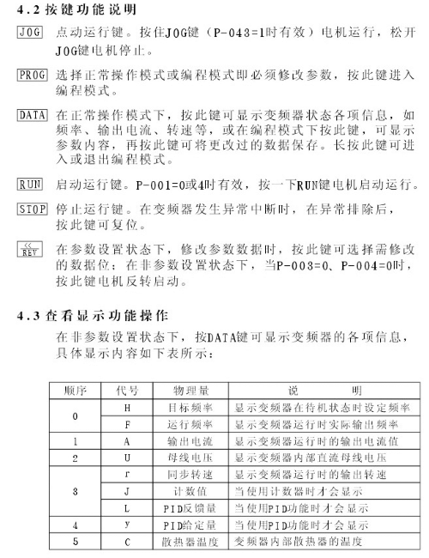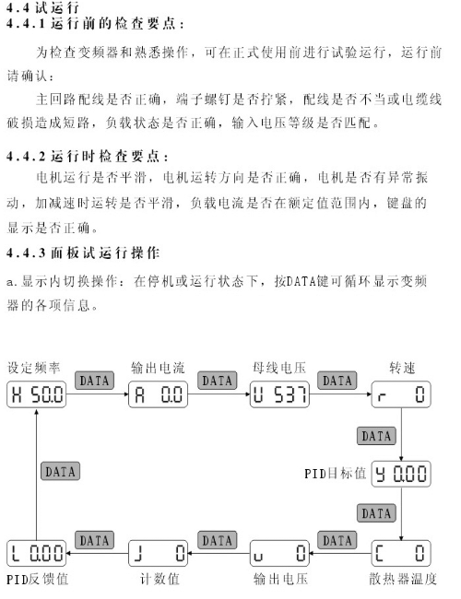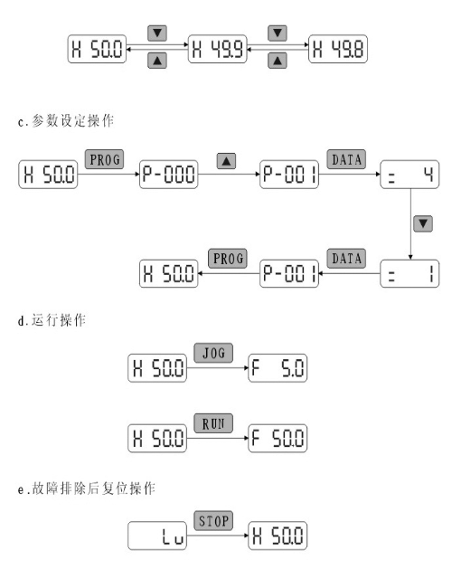

第五章 功能参数一览表

5.1 功能参数一览表说明
1．在功能参数一览表“备注”一栏中
“√ ”表示该功能运行中可以更改；
“╳”表示该功能运行中不可以更改；
“◎”表示该功能用户不可以更改。
- 功能参数一览表“设定范围”、“出厂值”一栏中
“△”表示设定范围与出厂值因机型规格而异。
5.2 功能参数一览表

序号 | 功 能 | 设定范围 与 功能简述 | 出厂值 | 备注
P-000 | 频率设定方式选择 | 0．操作面板▲、▼设定；  1．面板电位器设定  2．FV端子电位器或0-10V设定；  3．FI端子4-20mA信号设定；  4．操作面板▲、▼设定，若从FV端子侦测到电位器或0-10V信号自动切换为5；  5．FV端子电位器或0-10V设定，若侦测到面板▲、▼操作自动切换为4； | 4 | √
P-001 | 运行命令选择 | 0．操作面板控制（正转启动、反转启动、停止）；  1．外部端子控制（正转/停止、反转/停止）；  2．外部端子控制（启动/停止、反转/正转）；  3．外部端子控制（正转启动、反转启动、停止（常闭））；  4．以上几种方式自动适应；  5．外部端子控制（正转启动、反转启动、停止（常开））； | 4 | ╳
P-002 | 停机方式选择 | - 减速停机；  - 自由停机；  - 立即直流刹车； | 0 | √
P-003 | 禁止电机反转 | - 允许电机反转；  - 禁止电机反转； | 0 | √
P-004 | 禁止键盘反转启动 | - 允许键盘反转启动；  - 禁止键盘反转启动； | 1 | √
P-005 | 启动频率 | 0.0—最高操作频率 | 1.0Hz | √
P-006 | 启动延时 | 0.0—60.0秒 | 0.0秒 | ╳
P-007 |  | 保留
P-008 | 自动稳压灵敏度 | 0（最低）－3（最高） | 1 | √
P-009 | 转差补偿 | 0.0—5.0Hz | 0.0Hz | √
P-010 | 载波频率 | 1000Hz—12000Hz。当设置为999时使用随机载波 | △ | ╳
P-011 | 频率到达设定 | 0.0—2000.0Hz | 0.0Hz | √
P-012 | 类比输出选择 | - 类比频率计；  - 类比电流计；  - 类比电压计； | 0 | √
P-013 | 类比输出增益 | 50—200% | 100 | √
P-014 | 开机显示选择 | 0．频率（H，F）；  1．输出电流（A）；  2．母线电压（U）；  3．近似的机械速度（r）=输出频率*P-015；  4．PID给定量(y)；  5．变频器内部散热器的温度（C）；  6．输出电压(u)；  7．计数值(J)；  8．PID反馈值（L）； | 0 | √
P-015 | 速度系数 | 0.01—99.99 | 30.00 | √
P-016 | 用户设置的密码 | - 未设置；  其它，密码已设置，修改参数需在P-140输入该值； | 0
P-017 | 频率记忆 | 0． 不记忆； 1. 记忆； 2. 记忆启动前频率； | 1 | √
P-018 | 瞬时停电再启动 | 0．无效； 1．转速跟踪； 2．重新启动； | 0 | √
P-019 | 故障再启动次数 | 0—10次 | 0 | √
P-020 | 再启动等待时间 | 0—60秒 | 10秒 | √
P-021 | 制动起始电压 | 220V变频器：350—400V | 360V | √
P-021 | 制动起始电压 | 380V变频器：650—700V | 660V | √
P-022 | 减速时防过压响应点 | 220V变频器：350—450V | 400V | √
P-022 | 减速时防过压响应点 | 380V变频器：650—750V | 700V | √
P-023 | 加速中防过流响应点 | 110—150%变频器额定电流 | 130 | √
P-024 | 恒速中防过流响应点 | 110—150%变频器额定电流 | 150 | √
P-025 | 变频器额定电流 |  | △ | ◎
P-026 | 电机额定电流 | 20—120%变频器额定电流 | 100 | √
P-027 | 电机额定电压 | 220V机型：50-450V | 220V | ╳
P-027 | 电机额定电压 | 380V机型：50-450V | 380V | ╳
P-028 | 电机额定频率 | 中间频率—2000.0Hz | 50.0Hz | ╳
P-029 | 中间电压 | 最低电压—99%，当中间电压等于最低电压时使用扭矩提升 | 0 | ╳
P-030 | 中间频率 | 1.0—电机额定频率 | 12.5Hz | ╳
P-031 | 最低电压 | 0—中间电压，当中间电压等于最低电压时使用扭矩提升 | 0 | ╳
P-032 | 扭矩提升 | 0—30（因机种而异），中间电压小于等于最低电压时有效 | △ | √
P-033 | 最高操作频率 | 最低操作频率—2000.0Hz | 60.0Hz | √
P-034 | 最低操作频率 | 0.0 Hz—最高操作频率 | 0.0Hz | ╳
P-035 | 最高频率（PID最大目标值）对应之模拟输入 | 0—100% | 96 | √
P-036 | 最低频率（PID最小目标值）对应之模拟输入 | 0—100% | 2 | √
P-037 |  | 保留
P-038 | 频率上限 | 频率下限—2000.0Hz | 60.0Hz | ╳
P-039 | 频率下限 | 0.0—频率上限 | 1.0Hz | √
P-040 | 停机制动时间 | 0.0—25.0秒 | 0.0秒 | √
P-041 | 直流制动扭矩 | 0—30 (因机种而异) | △ | √
P-042 | 制动起始频率 | 0.0 —25.0 Hz | 3.0 Hz | √
P-043 | 点动控制 | - 禁止键盘点动操作  - 允许键盘点动操作 | 1 | √
P-044 | 点动频率 | 最低操作频率—最高操作频率 | 5.0Hz | √
P-045 | 点动加速时间 | 0.05—650.00秒 | △ | √
P-046 | 点动减速时间 | 0.05—650.00秒 | △ | √
P-047 | 加减速时间选择 | 0．由外部端子选择。若无外部加减速时间选择端子，仅使用第零段加减速时间；  1．绑定多段加减速时间，第零段频率使用第零段加减速时间，第一段频率使用第一加减速时间，第二段频率使用第二加减速时间，以此类推； | 0 | √
P-048 | 当前转向 | 0. 正转 1. 反转 2. 可正反转 | 2 | ╳
P-049 | 程序运行模式 | 0．无效；  1．单次循环后停机；  2．往复循环运行；  3．单次循环后维持最后频率运行； | 0 | ╳
P-050 | 时间单位 | 0. 秒 1. 分 2. 小时 | 0 | √
P-051 | 第零段频率 | 最低操作频率—最高操作频率, 即主频率，可由P-000选择 | 50.0Hz | √
P-052 | 第零段加速时间 | 0.05—650.00秒 | △ | √
P-053 | 第零段减速时间 | 0.05—650.00秒 | △ | √
P-054 | 第零段运行时间 | 0.1—6553.0秒 | 0.1秒 | √
P-055 | 第零段运行方向 | 0. 正转 1. 反转 2. 可正反转 | 0 | ╳
P-056 | 第一段频率 | 最低操作频率—最高操作频率 | 1.0Hz | √
P-057 | 第一加速时间 | 0.05—650.00秒 | △ | √
P-058 | 第一减速时间 | 0.05—650.00秒 | △ | √
P-059 | 程序运行1时间 | 0.0—6553.0秒 | 0.0秒 | √
P-060 | 程序运行1方向 | 0. 正转 1. 反转 2. 可正反转 | 0 | ╳
P-061 | 第二段频率 | 最低操作频率—最高操作频率 | 2.0Hz | √
P-062 | 第二加速时间 | 0.05—650.00秒 | △ | √
P-063 | 第二减速时间 | 0.05—650.00秒 | △ | √
P-064 | 程序运行2时间 | 0.0—6553.0秒 | 0.0秒 | √
P-065 | 程序运行2方向 | 0. 正转 1. 反转 2. 可正反转 | 0 | ╳
P-066 | 第三段频率 | 最低操作频率—最高操作频率 | 3.0Hz | √
P-067 | 第三加速时间 | 0.05—650.00秒 | △ | √
P-068 | 第三减速时间 | 0.05—650.00秒 | △ | √
P-069 | 程序运行3时间 | 0.0—6553.0秒 | 0.0秒 | √
P-070 | 程序运行3方向 | 0. 正转 1. 反转 2. 可正反转 | 0 | ╳
P-071 | 第四段频率 | 最低操作频率—最高操作频率 | 4.0Hz | √
P-072 | 第四加速时间 | 0.05—650.00秒 | △ | √
P-073 | 第四减速时间 | 0.05—650.00秒 | △ | √
P-074 | 程序运行4时间 | 0.0—6553.0秒 | 0.0秒 | √
P-075 | 程序运行4方向 | 0. 正转 1. 反转 2. 可正反转 | 0 | ╳
P-076 | 第五段频率 | 最低操作频率—最高操作频率 | 5.0Hz | √
P-077 | 第五加速时间 | 0.05—650.00秒 | △ | √
P-078 | 第五减速时间 | 0.05—650.00秒 | △ | √
P-079 | 程序运行5时间 | 0.0—6553.0秒 | 0.0秒 | √
P-080 | 程序运行5方向 | 0. 正转 1. 反转 2. 可正反转 | 0 | ╳
P-081 | 第六段频率 | 最低操作频率—最高操作频率 | 6.0Hz | √
P-082 | 第六加速时间 | 0.05—650.00秒 | △ | √
P-083 | 第六减速时间 | 0.05—650.00秒 | △ | √
P-084 | 程序运行6时间 | 0.0—6553.0秒 | 0.0秒 | √
P-085 | 程序运行6方向 | 0. 正转 1. 反转 2. 可正反转 | 0 | ╳
P-086 | 第七段频率 | 最低操作频率—最高操作频率 | 7.0Hz | √
P-087 | 第七加速时间 | 0.05—650.00秒 | △ | √
P-088 | 第七减速时间 | 0.05—650.00秒 | △ | √
P-089 | 程序运行7时间 | 0.0—6553.0秒 | 0.0秒 | √
P-090 | 程序运行7方向 | 0. 正转 1. 反转 2. 可正反转 | 0 | ╳
P-091 | PID模式 | 0．PID功能无效；  1．操作面板▲、▼设定目标值，FV端子输入反馈量；  2．操作面板▲、▼设定目标值，FI端子输入反馈量；  3．面板电位器设定目标值，FV端子输入反馈量；  4．面板电位器设定目标值，FI端子输入反馈量；  5．FV端子设定目标值，FI端子输入反馈量；  6．FI端子设定目标值，FV端子输入反馈量； | 0 | ╳
P-092 | 最大目标值 | 最小目标值—10000 小数点位置可设置 | 100.00 | √
P-093 | 最大目标值  对应反馈量 | 0—100%（注意：|(P-095)-(P-093)|尽量设大） | 100 | √
P-094 | 最小目标值 | 0—最大目标值 小数点位置可设置 | 0.0 | √
P-095 | 最小目标值  对应反馈量 | 0—100%（注意：|(P-095)-(P-093)|尽量设大） | 0 | √
P-096 | 比例系数 | 0.01—10.00 | 1.00 | √
P-097 | 积分系数 | 0.01—10.00 | 0.30 | √
P-098 | 微分系数 | 0.01—10.00 | 0.30 | √
P-099 | 反馈采样周期 | 0.1—20.0秒 | 1.0秒 | √
P-100 | 当前计数值 | 0—65000 | 0 | √
P-101 | 计数预置 | 1—65000 | 100 | √
P-102 | 计数到预警 | 1—65000 | 1 | √
P-103 | 计数到动作选择 | 0．关闭输出； 1．继续输出； | 0 | √
P-104 | 输入端子X1  功能选择 | - 多段速一。 16. 正转。  - 多段速二。 17. 反转。  - 多段速四。 18. 外部故障。  - 频率上升。 19. 外部复位。  - 频率下降。 20. 加减速时间一。  - 正向点动。 21. 加减速时间二。  - 停止。 22. 加减速时间四。  - 自由停机。 23. 保留。  - 计数器输入。 24. 保留。  - 计数器清零。 25. 保留。  - 反方向点动。 26. 正转触发。  - 加减速暂停。 27. 反转触发。  - 程序运行复位。 28. 多段速八。  - 保留。 29. 加减速时间八。  - 保留。 30. 保留。  - 无作用。 31. 保留。 | 16 | √
P-105 | 输入端子X2  功能选择 |  | 17 | √
P-106 | 输入端子X3  功能选择 |  | 6 | √
P-107 | 输入端子X4  功能选择 |  | 5 | √
P-108 | 输入端子X5  功能选择 |  | 0 | √
P-109 | 输入端子X6  功能选择 |  | 1 | √
P-110 | 输入端子X7  功能选择 |  | 18 | √
P-111 | 输入端子X8  功能 |  | 19 | √
P-112 | 继电器J1输出功能选择 | - 运行中。 6，计数到预警。  - 频率到顶。 7，保留。  - 任意频率到达。 8，停止中。  - 故障。 15，无作用。  - 欠压。  - 计数到。 | 3 | √
P-113 | 继电器J2输出功能选择 |  | 0 | √
P-114 | 继电器J3输出功能  选择 |  | 1 | √
P-115  ～119 |  | 保留
P-120 | PID值小数位 | 0～4 0：无小数点 | 2 | √
P-121 | PID目标值 | 最小目标值—最大目标值 小数点位置可设置 | 50.00 | √
P-122 | PID电机极性 | - 电机转速升高，反馈量增大；  - 电机转速升高，反馈量减小； | 0 | ╳
P-123 |  | 保留
P-124 | 缺相保护开关 | 0. 关闭 1. 开启 | △ | ╳
P-125 | 故障记录1 |  |  | ◎
P-126 | 故障记录2 |  |  | ◎
P-127 | 故障记录3 |  |  | ◎
P-128  ～130 |  | 保留
P-131 | 过热保护温度 | 60-150℃ | 85℃ | ◎
P-132 | 软体版本标识 | 开机时可显示 |  | ◎
P-133 | 恢复出厂值  与  特殊操作 | - 无作用  - 恢复出厂值  - 清除故障记录  - 保留  - 设置与更改用户密码。出厂时P-016为0，表示无密码设置。在P-140输入旧密码使其匹配P-016，在P-142输入新密码，再将P-133输入4，此时新密码存入P-016。新密码为0则表示取消密码。  - 参数导出。必须使用带存储器的操作面板。  - 参数导入。必须使用带存储器的操作面板，且该操作面板在同等参数版本号的变频器上执行过参数导出。  - 保留  - 以0.1Hz分辨率初始化，包括部分不可见参数。  - 以0.01Hz分辨率初始化，包括部分不可见参数。 | 0 | ╳
P-134  ～138 |  | 保留
P-139 | 过调制 | 100%--120% | 100 | ╳
P-140 | 用户密码
P-141  ～142 |  | 保留
P-143 | 切换频率 | 0.0-100.0Hz 高于该频率时进行两相调制 | △ | ╳
P-144  ～145 |  | 保留
P-146 | X1-X8滤波 | 1--200 | 15 | √
P-147 | 模拟输入滤波 | 1-1000 | 30 | √
P-148 | 模拟输入双极性选择 | 0：无效 1：带正反转指令,正偏为正转,反偏反转 | 0 | ╳
P-149 | 散热风扇控制 | 0. 持续运转 1. 启动/停止控制 2. 温度到达后运转 | 2 | √
P-150 | 风扇启动温度 | 20-70℃ | 60℃ | √
P-151 | 跳跃频率起点 | 3.9-90.0Hz 3.9表示无效 | 3.9Hz | √
P-152 | 跳跃频率宽度 | 0.0-10.0Hz 0.0表示无效 | 0.0Hz | √
P-153 | 直流制动方式 | - 随机，一个停机制动时间  - 固定，一个停机制动时间  - 随机，多个停机制动时间  - 固定，多个停机制动时间 | 1 | √
P-154 | 欠压保护极限 | 220V：150-250V | 170V | √
P-154 | 欠压保护极限 | 380V：280-450V | 320V | √
P-155  ～157 |  | 保留
P-158 | 启动前制动时间 | 0.00-2.50 秒 | 0.0 | √
P-159  ～162 |  | 保留
P-163 | X1-X8反相选择 | 二进制D0-D7位分别对应X1-X8，为1时反相，即断开有效 | 0 | ╳
P-164 | 参数版本号 | 指示该版软件的参数版本号，同版本号的参数才能进行复制
P-165  ～169 |  | 保留
P-170 | 第八段频率 | 最低操作频率—最高操作频率 | 8.0Hz | √
P-171 | 第八加速时间 | 0.05—650.00秒 | △ | √
P-172 | 第八减速时间 | 0.05—650.00秒 | △ | √
P-173 | 第九段频率 | 最低操作频率—最高操作频率 | 9.0Hz | √
P-174 | 第九加速时间 | 0.05—650.00秒 | △ | √
P-175 | 第九减速时间 | 0.05—650.00秒 | △ | √
P-176 | 第十段频率 | 最低操作频率—最高操作频率 | 10.0Hz | √
P-177 | 第十加速时间 | 0.05—650.00秒 | △ | √
P-178 | 第十减速时间 | 0.05—650.00秒 | △ | √
P-179 | 第十一段频率 | 最低操作频率—最高操作频率 | 11.0Hz | √
P-180 | 第十一加速时间 | 0.05—650.00秒 | △ | √
P-181 | 第十一减速时间 | 0.05—650.00秒 | △ | √
P-182 | 第十二段频率 | 最低操作频率—最高操作频率 | 12.0Hz | √
P-183 | 第十二加速时间 | 0.05—650.00秒 | △ | √
P-184 | 第十二减速时间 | 0.05—650.00秒 | △ | √
P-185 | 第十三段频率 | 最低操作频率—最高操作频率 | 13.0Hz | √
P-186 | 第十三加速时间 | 0.05—650.00秒 | △ | √
P-187 | 第十三减速时间 | 0.05—650.00秒 | △ | √
P-188 | 第十四段频率 | 最低操作频率—最高操作频率 | 14.0Hz | √
P-189 | 第十四加速时间 | 0.05—650.00秒 | △ | √
P-190 | 第十四减速时间 | 0.05—650.00秒 | △ | √
P-191 | 第十五段频率 | 最低操作频率—最高操作频率 | 15.0Hz | √
P-192 | 第十五加速时间 | 0.05—650.00秒 | △ | √
P-193 | 第十五减速时间 | 0.05—650.00秒 | △ | √
P-194 | 程序运行8时间 | 0.0—6553.0秒 | 0.0秒 | √
P-195 | 程序运行8方向 | 0. 正转 1. 反转 2. 可正反转 | 0 | ╳
P-196 | 程序运行9时间 | 0.0—6553.0秒 | 0.0秒 | √
P-197 | 程序运行9方向 | 0. 正转 1. 反转 2. 可正反转 | 0 | ╳
P-198 | 程序运行10时间 | 0.0—6553.0秒 | 0.0秒 | √
P-199 | 程序运行10方向 | 0. 正转 1. 反转 2. 可正反转 | 0 | ╳
P-200 | 程序运行11时间 | 0.0—6553.0秒 | 0.0秒 | √
P-201 | 程序运行11方向 | 0. 正转 1. 反转 2. 可正反转 | 0 | ╳
P-202 | 程序运行12时间 | 0.0—6553.0秒 | 0.0秒 | √
P-203 | 程序运行12方向 | 0. 正转 1. 反转 2. 可正反转 | 0 | ╳
P-204 | 程序运行13时间 | 0.0—6553.0秒 | 0.0秒 | √
P-205 | 程序运行13方向 | 0. 正转 1. 反转 2. 可正反转 | 0 | ╳
P-206 | 程序运行14时间 | 0.0—6553.0秒 | 0.0秒 | √
P-207 | 程序运行14方向 | 0. 正转 1. 反转 2. 可正反转 | 0 | ╳
P-208 | 程序运行15时间 | 0.0—6553.0秒 | 0.0秒 | √
P-209 | 程序运行15方向 | 0. 正转 1. 反转 2. 可正反转 | 0 | ╳

第六章 功能参数详解

0.频率由操作面板▲、▼设定；
P-000：频率设定方式选择 设定范围：0—5 出厂值：4
1.频率由面板电位器设定；
2.频率由FV端子电位器或0—10V设定；
3.频率由FI端子4—20mA信号设定；
4.频率由操作面板▲、▼设定，若从FV端子侦测到电位器或0—10V信号自动切换为5；
5.频率由FV端子电位器或0—10V设定，当FV=0时若侦测到面板▲、▼操作自动切换为4；
功能说明：此功能用于选择运行频率（多段速或程序运行时，作为第零段频率）设定或控制来源。第一段至第七段频率总是由参数P-056~P-086来设定，第八段至第十五段频率总是由参数P-170~P-191来设定。当选择频率由操作面板▲、▼设定（P-000=0或4）时，X1~X8多功能输入端子可设定频率上升、频率下降功能，具有与操作面板▲、▼键同等的操作效果。

0.操作面板控制（正转启动、反转启动、停止）；
P-001：运行命令选择 设定范围：0—5 出厂值：4
1.外部端子控制（正转/停止、反转/停止）；
2.外部端子控制（启动/停止、反转/正转）；
3.外部端子控制（正转启动、反转启动、停止（常闭））；
4.以上几种方式自动适应；
5.外部端子控制（正转启动、反转启动、停止（常开））；
功能说明：此功能用于选择变频器启动、停止的控制方式。
- 当选择操作面板控制（P-001=0），外部端子控制无效，由操作面板上正转启动键RUN、反转启动键REV、停止键STOP来控制电机启停。反转启动键REV是否有效由P-003、P-004控制。
- 当选择外部端子控制（P-001=1）时，面板正转启动、反转启动、停止键无效。控制端子X1（出厂设定为正转）与COM接通正转启动，断开停止；X2（出厂设定为反转）与COM接通反转启动，断开停止；
- 当选择外部端子控制（P-001=2）时，面板正转启动、反转启动、停止键无效。控制端子X1（出厂设定为正转）与COM接通正转启动，断开停止；X2（出厂设定为反转）与COM接通反转启动，断开正转启动；
- 当选择外部端子控制（P-001=3）时，面板正转启动、反转启动、停止键无效。控制端子X3（出厂设定为常闭停止按钮功能）与COM接停止按钮常闭触点，X1（出厂设定为正转）与COM接正转按钮常开触点，X2（出厂设定为反转）与COM接反转按钮常开触点；
- 当选择自动适应（P-001=4）时，以上几种方式同时有效。外部端子的接线方法见下图。
- 当选择外部端子控制（P-001=5）时，面板正转启动、反转启动、停止键无效。控制端子X3（出厂设定为常开停止按钮功能）与COM接停止按钮常开触点，X1（出厂设定为正转）与COM接正转按钮常开触点，X2（出厂设定为反转）与COM接反转按钮常开触点；
COM
COM
COM
X1
COM
X1
X2
X3
正转启动 正转启动
正转 启动/停止 反转启动 反转启动
X1
X1
X2
反转 反转/正转 停止 停止
X2
X2
X3

P-001=1 P-001=2 P-001=3 P-001=5

0.减速停机；
P-002：停机方式选择 设定范围：0—2 出厂值：0
1.自由停机；
2.立即直流刹车；
功能说明：此功能用于变频器选择停机方式。
- 当选择减速停机（P-002=0）时，变频器接到命令后，电机减速到直流制动起始频率P-042，再按P-041直流制动扭矩和P-040直流制动时间刹车停止；
- 当选择自由停机（P-002=1）时，变频器接到命令后，立即切断输出，电机自由惯性停止；
- 当选择立即直流刹车（P-002=2）时，变频器接到命令后，立即按P-041直流制动扭矩和P-040直流制动时间刹车停止；
- 当多功能输入端子X1~X8中有1个选择了“自由停机”（详见P-104~P-111输入功能选择），且该端子与COM端子接通时，可实现外部自由停机。

0.允许电机反转；
P-003：禁止电机反转 设定范围：0—1 出厂值：0
1.禁止电机反转；
功能说明：此功能用于选择电机是否禁止反转。在电机反转会导致人身安全、生产损失或设备损坏的情况下，应设置此参数为1，以防意外。安装配线时应检查电机转向是否正确。

0.允许键盘反转启动；
P-004：禁止键盘反转启动 设定范围：0—1 出厂值：1
1.禁止键盘反转启动；
功能说明：此功能用于选择操作面板上的反转启动REV键是否有效。

功能说明：此功能用于设定变频器开始启动时的频率。变频器由此向目标频率加速。
P-005：启动频率 设定范围：0.0—最高操作频率 出厂值：1.0Hz
注意：若此值设定过大，可能导致过电流保护动作。

功能说明：变频器启动时，按启动频率（P-005）输出，维持此设定的时间后向目标频率加速。此功能用于改善电机的启动特性，以保证电机在设定时间内能完全启动。
P-006：启动延时 设定范围：0.0—60.0秒 出厂值：0.0秒
频率
运行频率

启动频率

时间
启动延时时间

P-007：保留
功能说明：此功能用于设定变频器的稳压功能。
P-008：自动稳压灵敏度 设定范围：0—3 出厂值：1
当P-008=1、2或3，输入电压≥输出电压设定值时，此功能能够保证输出电压恒定；若输入电压<输出电压设定值时，输出电压=输入电压。

功能说明：此功能用于设定转差补偿的额定补偿频率值。当电机负载增大时，其转速下降。转差补偿的目的就是调整输出频率以补偿降低的转速，使电机更能接同步转速，当设定值为0.0时，转差补偿不动作。
P-009：转差补偿 设定范围：0.0—5.0Hz 出厂值：0.0Hz

功能说明：载波频率越高，电流波形越理想，电机噪声越低，低频时转矩越小，电磁干扰越大，主元件的损耗越大，变频器发热越大，漏电流增大，效率下降。载波频率越低，则与上述相反。
P-010：载波频率 设定范围：1000—12000Hz 当设置为999时使用随机载波 出厂值：因机种而异
载波频率示意图如下：
载波频率 | 电磁噪声 | 干扰、漏电流 | 发热量
1.0KHz  10.0KHZ | 大  小 | 小  大 | 小  大

功能说明：此功能用于设定运行频率到达信号点。当变频器输出频率大于等于本设定值时，变频器通过多功能输出端子J1、J2、J3（或CE、C1）进行信号输出（对应P-112、P-113、P-114设定为2：“任意频率到达”）。
P-011：频率到达设定 设定范围：0.0—2000.0Hz 出厂值：0.0Hz

0.类比频率计（0—最高频率对应0—10V）；
P-012：类比输出选择 设定范围：0—2 出厂值：0
1.类比电流计（0—2倍变频器额定电流对应0—10V）；
2.类比电压计（0—电机额定电压对应0—10V）；
功能说明：此功能用于在FO和COM端子之间接一个直流电压表或其它设备，用以对变频器的输出频率、输出电压或输出电流进行远方监视。FO端子最高输出电压为10V。

功能说明：此功能用于调整（P-012）模拟信号输出值与实际值偏差。
P-013：类比输出增益 设定范围：50—200% 出厂值：100

0.频率（H，F）；
P-014：开机显示选择 设定范围：0—8 出厂值：0
1.输出电流（A）；
2.母线电压（U）；
3.近似的机械速度（r）（=输出频率*P-015）；
4.PID给定量（y）；
5.变频器内部散热器的温度（℃）；
6.输出电压（u）；
7.计数值（J）；
8.PID反馈值（L）。
功能说明：此功能用于设定变频器开机时的显示内容。

功能说明：此功能用于设定速度显示值与运行频率的比值，从而使速度显示值与实际速度相符。
P-015：速度系数 设定范围：0.01—99.99 出厂值：30.00
速度显示值=输出频率*速度比例系数
例：输出频率为50Hz时，两极电机的转速近似为1500转/分，则设定值=电机速度1500/输出频率50=30。

功能说明：P-016=0，表示未设置密码；P-016=- - - -，表示已设置密码，修改参数需在P-140输入该密码。密码设置方法见P-133参数。
P-016：用户设置的密码 出厂值：0

0.操作面板▲、▼设定频率后不记忆；
P-017:频率记忆 设定范围：0—2 出厂值：1
1.操作面板▲、▼设定频率后记忆；
2.记忆启动前频率；
功能说明：此功能用于停电后随机调整过的运行频率值是否记忆，以备下次继续使用。

0.无效；
P-018:瞬时停电再启动 设定范围：0—2 出厂值：0
1.来电后自动转速跟踪；
2.来电后从启动频率重新启动；
功能说明：此功能用于设定瞬时停电又重新来电时，电机是否继续运转。
- 当选择P-018=0时，瞬时停电又重新来电，电机不再启动，并欠压报警；
- 当选择P-018=1时，瞬时停电又重新来电，电机按停电时的状态继续运行，适用于重惯性负载；
- 当选择P-018=2时，瞬时停电又重新来电，电机从启动频率开始加速重新运行，适用于一般性负载；
- 当变频器设定了停电再启动功能时，请在机械设备前醒目位置设立“危险”等警告标志，以免来电时，设备突然启动造成意外。

功能说明：发生故障（如过流、过压等）后，变频器尝试恢复运行，在每次上电后出现故障能重新恢复运行最多可允许10次。
P-019：故障再启动次数 设定范围：0—10次 出厂值：0（无效）

功能说明：发生故障时，按本参数设定的时间延时后，再启动电机。
P-020：故障再启动等待时间 设定范围:0.0—60.0秒 出厂值：10秒

220V变频器：350—400V，出厂值：360V；
P-021：制动起始电压
380V变频器：650—700V，出厂值：660V；
功能说明：当电机处于再生制动状态时，变频器内部直流母线电压将会升高，本参数用于设定变频器内置制动单元的工作起始电压。

220V变频器：350—450V，出厂值：400V；
P-022：减速时防过压响应点
380V变频器：650—750V，出厂值：700V；
功能说明：变频器在减速过程中，电机产生回升电压至变频器内部，直流母线电压将会升高，当电压超过本设定值时，变频器将停止减速，待电压恢复到设定值以下时，再继续加速。

功能说明：变频器在加速过程中，当输出电流超过本设定值时，变频器将停止加速，待电流恢复到设定值以下时，再继续加速。
P-023：加速中防过流响应点 设定范围:110—150% 出厂值：130

功能说明：变频器在运行中，会因机械特性、机械冲击或超重负载造成变频器过载跳故障。当运转电流超过本设定值时，变频器就会降低输出频率，待电流恢复到正常后，再回升至运行频率。
P-024：恒速中防过流响应点 设定范围:110—150% 出厂值：150

功能说明：此参数标识变频器的额定输出电流，不可修改。
P-025：变频器额定电流

功能说明：此功能用于保护电机过流作用，出厂设定为变频器额定电流。当所配套使用的电机功率小于变频器功率时，按实际使用电机额定电流和变频器额定电流的比例设定比值。驱动多台电机时，将不能保护电机，这时请为各电机安装热保护继电器。
P-026：电机额定电流 设定范围:20—120% 出厂值：100

220V变频器：50—450V，出厂值：220V；
P-027：电机额定电压
380V变频器：50—450V，出厂值：380V；
功能说明：此功能用于设定电动机的额定电压。

功能说明：此功能用于设定电动机的额定频率。
P-028：电机额定频率 设定范围：中间频率—2000.0Hz 出厂值：50.0Hz

功能说明：此功能用于设定变频器任意V/F曲线的中间电压值，当中间电压等于最低电压时时使用扭矩提升。
P-029：中间电压 设定范围：最低电压—99%额定电压 出厂值:0

功能说明：此功能用于设定变频器任意V/F曲线的中间频率值。
P-030：中间频率 设定范围：1.0—电机额定频率 出厂值:12.5Hz

功能说明：此功能用于设定变频器任意V/F曲线的最低电压值，当中间电压等于最低电压时时使用扭矩提升。
P-031：最低电压 设定范围：0—中间电压 出厂值：0

功能说明：此功能用于改善电机在低频运行时的扭矩特性，通过调整变频器的输出电压，可在低频运转时提升输出力矩。若设定值过大，变频器会出现跳故障。当中间电压小于等于最低电压时扭矩提升有效。
P-032：扭矩提升 设定范围：0—30（因机种而异） 出厂值：因机种而异

功能说明：此功能用于设定变频器允许的最高的操作频率。所有模拟输入频率设定信号（0—10V、4—20mA）最大值对应这一频率范围，点动频率、第零至第十五段频率均受此频率限制。
P-033：最高操作频率 设定范围：最低操作频率—2000.0Hz 出厂值：60.0Hz

功能说明：此功能用于设定变频器允许的最低的操作频率。所有模拟输入频率设定信号（0—10V、4—20mA）最小值对应这一频率范围，点动频率、第零至第十五段频率均受此频率限制。
P-034：最低操作频率 设定范围：0.0—最高操作频率 出厂值：0.0Hz

P-035：最高频率（PID最大目标值）对应之模拟输入 设定范围：0—100% 出厂值：96
功能说明：P-035和P-036功能用于设定模拟输入时最高和最低操作频率（PID最大最小目标值）对应的模拟关系。（见下图）
P-036：最低频率（PID最小目标值）对应之模拟输入 设定范围：0—100% 出厂值：2

P-033 P-033
(P-092) (P-092)

P-034 P-034
(P-094) (P-094)
% %
100
0 20 100 0 20 10V
0V 2A 10V 0V 2A 20mA
0mA 4mA 20mA 0mA 4mA
P-036 P-035 P-035 P-036
正特性（P-035>P-036） 反特性（P-035<P-036）
注：
当(P-035)>(P-036)时，模拟输入量越高，则转速（PID目标值）越高；
当(P-035)>(P-036)时，模拟输入量越高，则转速（PID目标值）越低；

P-037：保留
P-038：频率上限 设定范围：频率下限—2000.0Hz 出厂值：60.0Hz
功能说明：P-038和P-039功能用于设定电机可容许的变频器最高输出频率和最低输出频率。若运行频率设定低于频率下限或高于频率上限时，变频器也只能在频率下限和频率上限的设定范围工作。
P-039：频率下限 设定范围：0.0—频率上限 出厂值：1.0Hz
实际输出频率

P-038
(频率上限)

P-039
(频率下限)
设定频率
最低 最高
频率 频率
P-034 P-033

功能说明：此功能用于设定当P-002=0或2时从直流制动开始到电机停止所需的时间。
P-040：停机制动时间 设定范围：0.0—25.0秒 出厂值：0.0秒

功能说明：此功能用于设定进入直流制动时的制动扭矩，以保证在制动时间内使电机完全停止。直流制动扭矩设定过高时，变频器易过流保护，设定时宜从小到大缓慢增加。
P-041：直流制动扭矩 设定范围：0.0—30（因机种而异） 出厂值：因机种而异

功能说明：此功能用于设定当P-002=0时，电机减速到本参数设置的频率值后，按P-041设置的扭矩和P-040设置的时间将电机刹车停止。
P-042：直流制动起始频率 设定范围：0.0—25.0Hz 出厂值:3.0Hz
频率

目标频率

直流制动起始频率
启动频率
时间

直流制动时间

点动功能
控制面板的点动JOG键按下，或X4（出厂设定为点动功能）与COM端子接通时，变频器将执行点动输出。点动时变频器将按点动加减速时间、点动频率执行操作。当需要使用控制面板的点动键操作时，应将P-043设定为1。

0.禁止键盘点动操作；
P-043：键盘点动控制 设定范围：0—1 出厂值：1
1.允许键盘点动操作；
功能说明：此功能用于选择操作面板上的点动JOG键按下时，是否执行点动操作。

功能说明：此功能用于设定变频器接收到点动指令时，输出的频率值。此值受最高操作频率（P-033）和最低操作频率（P-034）的限制。
P-044：点动频率 设定范围：最低操作频率—最高操作频率 出厂值：5.0Hz

功能说明：此功能用于设定变频器接收到点动指令后，输出频率从0上升到最高操作频率（P-033）所需的时间。
P-045:点动加速时间 设定范围:0.05—650.00秒 出厂值：因机种而异

功能说明：此功能用于设定变频器接收到点动指令后，输出频率从最高操作频率（P-033）下降到0所需的时间。
P-046:点动减速时间 设定范围:0.05—650.00秒 出厂值：因机种而异
频率
最高频率(P-033)

点动频率(P-044) 按P-002设定的方式停机

启动频率(P-005)
时间

点动加速时间 点动减速时间
(P-045) (P-046)
点动开始 点动结束
点动指令

多段速运行、程序运行
根据需要用户可在X1～X8多功能端子上设置频率档位选择功能（即多段速一、多段速二、多段速四、多段速八，参见P-104～P-111,多段速运行时，运行频率由X1～X8多功能端子来选择），将选中的端子与COM端子接通或断开，可实现最多16段速运行功能。
例：X5的功能出厂已设定为“多段速1”，X6的功能出厂已设定为“多段速2”，再将X4的功能设定为“多段速3”， X3的功能出厂已设定为“多段速8”则多段速对应关系如下：
多功能端子 | X5 | X6 | X7 | X8 | 多段速选择
对应参数 | P-108=0 | P-109=1 | P-110=2 | P-111=28 | 多段速选择
多功能端子功能 | 多段速一 | 多段速二 | 多段速四 | 多段速四 | 多段速选择
 | 断开 | 断开 | 断开 | 断开 | 第零段速
 | 接通 | 断开 | 断开 | 断开 | 第一段速
 | 断开 | 接通 | 断开 | 断开 | 第二段速
 | 接通 | 接通 | 断开 | 断开 | 第三段速
 | 断开 | 断开 | 接通 | 断开 | 第四段速
 | 接通 | 断开 | 接通 | 断开 | 第五段速
 | 断开 | 接通 | 接通 | 断开 | 第六段速
 | 接通 | 接通 | 接通 | 断开 | 第七段速
 | 断开 | 断开 | 断开 | 接通 | 第八段速
 | 接通 | 断开 | 断开 | 接通 | 第九段速
 | 断开 | 接通 | 断开 | 接通 | 第十段速
 | 接通 | 接通 | 断开 | 接通 | 第十一段速
 | 断开 | 断开 | 接通 | 接通 | 第十二段速
 | 接通 | 断开 | 接通 | 接通 | 第十三段速
 | 断开 | 接通 | 接通 | 接通 | 第十四段速
 | 接通 | 接通 | 接通 | 接通 | 第十五段速
程序运行是指变频器按照第零至第十五段速所设置的频率、时间、转向自动顺序运行。若某段速的运行时间设定为0，则表示该段不参与程序运行，程序运行的段数即此决定。
多段速、程序运行时，若P-001（频率设定方式选择）设定为0或4，则P-051作为第零段速的运行频率，否则FV或FI端子的输入作为第零段速的频率输入。第零至第十五段频率总是由参数P-056、P-061······P-086、P-170、P-173、P-176······P-191来设定。
多段速、程序运行时，若P-047（绑定多段加减速时间）设定为0，则由X1~X8多功能端子中选择4个端子组合来确定第零至第十五段的加减速时间（4个端子的组合方法和多段速的选择方法类似，参见上表），其参数选择请参见P104～P111功能；若无选择，则运行时总是使用第零加减速时间；若P-047=1，则绑定多段加减速时间，即第零段速使用第零段加减速时间，第一段速使用第一加减速时间，第二段速使用第二加减速时间，以此类推。
多段速运行时，电机的正反转由启动方式和外部控制端子决定，程序运行时，电机的正反转由相应的运行方向控制(P-055、P-060······P-090、P-195、P-197、······P-209)。

0.由外部端子选择；
P-047：绑定多段加减速时间 设定范围：0—1 出厂值：0
1.绑定多段加减速时间；
功能说明：当P-047=0，则由X1~X8多功能端子中选择4个端子组合来确定第零至第十五段的加减速时间，若无选择，则运行时总是使用第零加减速时间；当P-047=1时，则第零段速使用第零段加减速时间，第一段速使用第一加减速时间，第二段速使用第二加减速时间，以此类推。

P-048：当前转向 设定范围：0—2 出厂值：2
0.无效；
P-049：程序运行模式 设定范围：0—3 出厂值：0
1.单次循环后停机；
2.往复循环运行；
3.单次循环后维持最后频率运行；
功能说明：
- 当选择单次循环后停机（P-049=1）时，按设定的段数，完成一个循环后结束运行；
- 当选择往复循环运行（P-049=2）时，按设定的段数，连续循环运行；
- 当选择单次循环后维持最后频率运行（P-049=3）时，按设定的段数，完成一个循环后，按最后的频率继续运行；

- 秒；
P-050：时间单位 设定范围:0—2 出厂值：0
- 分；
- 小时。
功能说明：此功能用于设定程序运行的时间单位。
例：设P-050=1，P-054=100，则第零段程序运行的时间为100分。

功能说明：本参数设置变频器的主频率 （P-000=0或4），多段速运行、程序运行时，作为第零段频率。PID模式 （P-091=1或2）时，亦作为PID目标值使用，此时设定范围是：P-094最小目标值~P-092最大目标值。
P-051：第零段频率 设定范围：最低操作频率—最高操作频率 出厂值:50.0Hz
本参数可直接通过操作面板▲▼键键修改，电源关闭时可自动记忆（P-017=1）。

功能说明：此功能用于设定变频器输出频率从0上升到最高频率所需的时间。
P-052：第零段加速时间 设定范围：0.05—650.00秒 出厂值：因机种而异

功能说明：此功能用于设定变频器输出频率从最高频率下降到0所需的时间
P-053：第零段减速时间 设定范围：0.05—650.00秒 出厂值：因机种而异

功能说明：本参数设置程序运行第零段的时间值，设定为0.0秒时，不参与程序运行。
P-054：第零段运行时间 设定范围：0.1—6553.0秒 出厂值：0.1秒

0.正转；
P-055：第零段运行方向 设定范围：0—2 出厂值：0
1.反转；
2.可正反转；
功能说明：本参数设置程序运行第零段的电机转向。当P-055=2时，电机的正反转由启动方式和外部控制端子决定。
以下第一至第七段的参数（P-056~P-090）意义类同。

P-056：第一段频率 设定范围：最低操作频率—最高操作频率 出厂值:1.0Hz
P-057：第一加速时间 设定范围：0.05—650.00秒 出厂值：因机种而异
P-058：第一减速时间 设定范围：0.05—650.00秒 出厂值：因机种而异
P-059：程序运行1时间 设定范围：0.0—6553.0秒 出厂值：0.0秒
P-060：程序运行1方向 设定范围：0—2 出厂值：0
P-061：第二段频率 设定范围：最低操作频率—最高操作频率 出厂值:2.0Hz
P-062：第二加速时间 设定范围：0.05—650.00秒 出厂值：因机种而异
P-063：第二减速时间 设定范围：0.05—650.00秒 出厂值：因机种而异
P-064：程序运行2时间 设定范围：0.0—6553.0秒 出厂值：0.0秒
P-065：程序运行2方向 设定范围：0—2 出厂值：0
P-066：第三段频率 设定范围：最低操作频率—最高操作频率 出厂值:3.0Hz
P-067：第三加速时间 设定范围：0.05—650.00秒 出厂值：因机种而异
P-068：第三减速时间 设定范围：0.05—650.00秒 出厂值：因机种而异
P-069：程序运行3时间 设定范围：0.0—6553.0秒 出厂值：0.0秒
P-070：程序运行3方向 设定范围：0—2 出厂值：0
P-071：第四段频率 设定范围：最低操作频率—最高操作频率 出厂值:4.0Hz
P-072：第四加速时间 设定范围：0.05—650.00秒 出厂值：因机种而异
P-073：第四减速时间 设定范围：0.05—650.00秒 出厂值：因机种而异
P-074：程序运行4时间 设定范围：0.0—6553.0秒 出厂值：0.0秒
P-075：程序运行4方向 设定范围：0—2 出厂值：0
P-076：第五段频率 设定范围：最低操作频率—最高操作频率 出厂值:5.0Hz
P-077：第五加速时间 设定范围：0.05—650.00秒 出厂值：因机种而异
P-078：第五减速时间 设定范围：0.05—650.00秒 出厂值：因机种而异
P-079：程序运行5时间 设定范围：0.0—6553.0秒 出厂值：0.0秒
P-080：程序运行5方向 设定范围：0—2 出厂值：0
P-081：第六段频率 设定范围：最低操作频率—最高操作频率 出厂值:6.0Hz
P-082：第六加速时间 设定范围：0.05—650.00秒 出厂值：因机种而异
P-083：第六减速时间 设定范围：0.05—650.00秒 出厂值：因机种而异
P-084：程序运行6时间 设定范围：0.0—6553.0秒 出厂值：0.0秒
P-085：程序运行6方向 设定范围：0—2 出厂值：0
P-086：第七段频率 设定范围：最低操作频率—最高操作频率 出厂值:7.0Hz
P-087：第七加速时间 设定范围：0.05—650.00秒 出厂值：因机种而异
P-088：第七减速时间 设定范围：0.05—650.00秒 出厂值：因机种而异
P-089：程序运行7时间 设定范围：0.0—6553.0秒 出厂值：0.0秒
P-090：程序运行7方向 设定范围：0—2 出厂值：0
PID功能
PID控制是通过检测控制对象的输出反馈值，跟踪设定值进行比较，然后将偏差调整控制为0。
PID控制器由比例P、积分I、微分D三部分组成。变频器的PID闭环控制主要适用于流量、压力、温度等物理量变化不快的过程控制。
PID控制的一般调节方法：
设定变频器的PID功能（P-091）有效，通过反馈信号观测系统的输出，根据输出波形调整PID控制器的参数。一般采用如下规则调节：
在输出不振荡时，增大比例系数（P-096）；
在输出不振荡时，减小积分系数（P-097）；
在输出不振荡时，增大微分系数（P-098）；
实际调节时，可按如下步骤步骤调整PID参数：
抑制输出超调：减小微分系数，增大积分系数；
抑制输出振荡：减小微分系数，减小比例系数；

0.PID功能无效；
P-091：PID模式 设定范围：0—6 出厂值：0
1.操作面板▲、▼设定目标值，FV端子输入反馈量；
2.操作面板▲、▼设定目标值，FI端子输入反馈量；；
3.面板电位器设定目标值，FV端子输入反馈量；
4.面板电位器设定目标值，FI端子输入反馈量；
5.FV端子设定目标值，FI端子输入反馈量；
6.FI端子设定目标值，FV端子输入反馈量
功能说明：此功能用于选择PID运行时，目标值和反馈值的来源。数字设定的PID目标值与“第零段频率”共用P-051，操作方法完全一致，且同样受P-017控制。

功能说明：此功能用于设定PID运行时的最大目标值。小数点位置可由P-120设置。
P-092：最大目标值 设定范围：最小目标值—10000 出厂值：100.00

功能说明：用于设定最大目标值所对应的传感器反馈量。
P-093：最大目标值对应反馈量 设定范围：0—100% 出厂值：100

功能说明：此功能用于设定PID运行时的最小目标值。小数点位置可由P-120设置。
P-094：最小目标值 设定范围：0.0—最大目标值 出厂值：0.0

功能说明：用于设定最小目标值所对应的传感器反馈量。
P-095：最小目标值对应反馈量 设定范围：0—100% 出厂值：0
注意：P-093与P-095之差应尽量设大。

P-092 P-092

P-094 P-094

P-095 P-093 P-093 P-095

正特性 反特性
变频器输出频率升高，被控物理量增大，传感器输出信号增大，则正特性输入；
变频器输出频率升高，被控物理量增大，传感器输出信号减小，则反特性输入；
变频器输出频率升高，被控物理量减小，传感器输出信号减小，则反特性输入；
变频器输出频率升高，被控物理量减小，传感器输出信号增大，则正特性输入；

功能说明：比例系数取大值时响应快，但过大容易产生振荡。取小值时响应慢。
P-096：比例系数 设定范围：0.01—10.00 出厂值：1.00

功能说明：积分系数取大值时响应慢，对外部的控制能力变差，取小值时响应快，但过小容易产生振荡。
P-097：积分系数 设定范围：0.01—10.00 出厂值：0.30

功能说明：微分系数取大值时响应快，但过大容易产生振荡。取小值时响应慢。
P-098：微分系数 设定范围：0.01—10.00 出厂值：0.30

功能说明：本参数设置PID控制器下次作出响应的时间间隔。
P-099：反馈采样周期 设定范围：0.1—20.0秒 出厂值：1.0秒

计数器
变频器可通过X1~X8多功能端子对外部事件进行计数，并通过预先的设置对计数到达等事件作出反应。X1~X8多功能端子的设置请参考P-104~P-111输入端子功能选择。计数器可通过外部信号清零。

功能说明：本参数设置计数器当前的计数值，外部的计数脉冲信号使该参数向上递增。
P-100：当前计数值 设定范围：0—65000 出厂值：0

功能说明：此功能用于设定计数器的预置值，当计数值与计数预置值相等时，系统按P-103（计数到动作选择）的设置作出响应。
P-101：计数预置 设定范围：1—65000 出厂值：100

功能说明：此功能用于设定计数器的预警值，以便在计数到达前做好下一工序的准备工作。当计数到预警值时，系统可通过继电器J1～J3输出信号（P-112～P-113设为6）
P-102：计数到预警 设定范围：1—65000 出厂值：1

0.关闭输出；
P-103：计数到动作选择 设定范围：0—1 出厂值：0
1.继续输出；
功能说明：此功能用于设定当计数值到达计数预置值时的变频器输出选择。

功能说明：变频器具有X1~X8八个多功能输入端子，其功能可通过P-104~P-111来赋予。
P-104：输入端子X1功能选择 设定范围：0—31 出厂值：16
P-105：输入端子X2功能选择 设定范围：0—31 出厂值：17
P-106：输入端子X3功能选择 设定范围：0—31 出厂值：6
P-107：输入端子X4功能选择 设定范围：0—31 出厂值：5
P-108：输入端子X5功能选择 设定范围：0—31 出厂值：0
P-109：输入端子X6功能选择 设定范围：0—31 出厂值：1
P-110：输入端子X7功能选择 设定范围：0—31 出厂值：18
P-111：输入端子X8功能选择 设定范围：0—31 出厂值：19
P-104~P-111功能参数选择见下表：
参数值 | 说 明
0 | 多段速1 | 15 | 无作用
1 | 多段速2 | 16 | 正转
2 | 多段速4 | 17 | 反转
3 | 频率上升 | 18 | 外部故障
4 | 频率下降 | 19 | 外部复位
5 | 正方向点动 | 20 | 加减减速时间一
6 | 停止 | 21 | 加减减速时间二
7 | 自由停机 | 22 | 加减减速时间四
8 | 计数器输入 | 23～25 | 保留
9 | 计数器清零 | 26 | 正转触发
10 | 反方向点动 | 27 | 反转触发
11 | 加减速暂停 | 28 | 多段速八
12 | 程序运行复位 | 29 | 加减速时间八
13～14 | 保留 | 30～31 | 保留

P-112：继电器J1输出功能选择 设定范围：0—15 出厂值：3
P-113：继电器J2输出功能选择 设定范围：0—15 出厂值：0
功能说明：继电器J1常开触点为JA1、JA3，常闭触点为JA2、JA3，JB1、JB2继电器J2常开触点为JB1、JB2，J1、J2允许负载AC250V/2A以下，继电器J3输出功能由C1、CE集电极开路输出，允许负载DC25V/50mA以下。
P-114：继电器J3输出功能选择 设定范围：0—15 出厂值：1

P-112～P-114功能参数选择见下表：
参数值 | 功能内容
0 | 运行中
1 | 频率到顶
2 | 任意频率到达
3 | 故障
4 | 欠压
5 | 计数到
6 | 计数到预警
7 | 保留
8 | 停止中
15 | 无作用

P-115～P-119：保留
功能说明：此功能用于设定PID值的小数位，0表示没有小数，1表示2位小数，以此类推。P-092、P-094、P-121的参数值均受其控制。
P-120：PID值小数位 设定范围：0—4 出厂值：2

P-121：PID目标值 设定范围：最小目标值-- 最大目标值 出厂值：2
- 电机转速升高，反馈量增大；
P-122：PID电机极性 设定范围：0—1 出厂值：0
- 电机转速升高，反馈量减小；

P-123：保留
0．关闭；
P-124：缺相保护开关 设定范围：0--1 出厂值：因机种而异
1．开启；
功能说明：此功能用于设定变频器的输入缺相保护功能是否开启。

P-125：故障记录1
P-126：故障记录2
功能说明：P-125～P-127用于记录变频器最近发生的三次故障，故障代码见下表：
P-127：故障记录3

故障代码 | 故 障 内 容 | 故障代码 | 故 障 内 容
OC-1 | 加速时过电流 | CPU1 | 系统异常
OC-2 | 减速时过电流 | CPU2 | 系统异常
OC-3 | 定速时过电流 | CPU3 | 系统异常
OU-1 | 加速时过电压 | CPU4 | 系统异常
OU-2 | 减速时过电压 | CODE | 程序代码校验出错
OU-3 | 定速时过电压 | EF | 外部故障
LU | 欠压 | EEP | 存储器出错
OL | 过负荷 | DER | 参数出错
OH | 过热 | 0000 | 无故障
dL | 输出短路 | E17 | 输入缺相

P-128～P-130：保留
功能说明：此功能用于设定变频器过热保护的温度阀值。当散热器温度达到设定值时，变频器过热保护就会动作。
P-131：过热保护温度 设定范围：60—150℃ 出厂值：85℃

P-132：软件版本标识 开机时可显示
- 无作用。
P-133：恢复出厂值与特殊操作 设定范围：0—20 出厂值：0
- 恢复出厂值。
- 清除故障记录。
- 保留。
- 设置与更改用户密码。出厂时P-016为0，表示无密码设置。初次设置密码可直接在P-142输入密码，在P-133输入4即可完成设置，此时密码存入P-016（其中显示“- - - -”）。更改密码则必须在P-140输入旧密码，使其匹配P-016，再在P-142输入新密码，再将P-133改为4即可。若新密码为0，则表示取消密码。
- 参数导出。此功能必须使用带存储器的操作面板。
- 参数导入。此功能必须使用带存储器的操作面板，且该操作面板在同等参数版本号（P-164）的变频器上执行过参数导出。
- 保留。
- 以0.1Hz分辨率初始化。
- 以0.01Hz分辨率初始化。

P-134～P-138：保留
功能说明：当变频器超出电机额定频率运行时，电机扭矩会随运行频率的上升而下降。本参数可以改善电机此时的扭矩特性。
P-139：过调制 设定范围：100%—120% 出厂值：100

P-140：用户密码
P-141～P-142：保留
功能说明：此功能用于设定变频器的调制方式。当变频器运行频率超过切换频率时进行两相调制，否则进行三相调制。两相调制可以降低电机振动，减轻变频器发热损耗。三相调制主要适用于带自举电路的机型。
P-143：切换频率 设定范围：0.0—100.0Hz 出厂值：因机种而异

P-144～P-145：保留
功能说明：此功能用于设定X1～X8多功能端子的滤波时间常数，消除因开关的颤抖特性引起变频器的误动作，主要用于计数器输入滤波。
P-146：X1～X8滤波 设定范围：1—200 出厂值：15

功能说明：此功能用于设定模拟输入信号的滤波常数，减小模拟信号长线传输造成的信号失真。
P-147：模拟输入滤波 设定范围：1—1000 出厂值：30

- 无效；
P-148：模拟输入双极性选择 设定范围：0—1 出厂值：0
- 带正反转指令，正偏为正转，反偏反转。

- 持续运转；
P-149：散热风扇控制 设定范围：0—2 出厂值：2
- 启动/停止控制；
- 温度到达后运转；
功能说明：此功能用于选择散热风扇运行的控制方式。当P-149=0时，风扇持续运运转；当P-149=1时，变频器运行，风扇运转，变频器停止，风扇停转；当P-149=2，且变频器散热器温度达到P-150设定的参数值时，风扇才运转。选择P-149=1或2，可以延长风扇的使用寿命。

P-150：风扇启动温度 设定范围：20—70℃ 出厂值：60℃
P-151：跳跃频率起点 设定范围：3.9—90.0Hz 出厂值：3.9Hz
功能说明：P-151、P-152用于设定跳跃频率的起点和宽度，可以使变频器启动和停止时避开机械负载共振点。当P151=3.9Hz或P-152=0.0Hz时，频率跳跃功能无效。
P-152：跳跃频率宽度 设定范围：0.0—10.0Hz 出厂值：0.0Hz

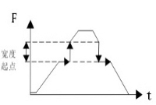

- 随机，一个停机制动时间；
P-153：直流制动方式 设定范围：0—3 出厂值：1
- 固定，一个停机制动时间；
- 随机，多个停机制动时间；
- 固定，多个停机制动时间；

220V变频器：150—250V，出厂值：170V；
P-154：欠压保护极限
380V变频器：300—450V，出厂值：320V；
功能说明：此功能用于设定变频器的最低工作电压。当输入电压低于P-154设定的值时，变频器将自动进入欠压保护状态。

P-155～P-157：保留
功能说明：此功能用于设定电机启动前变频器输入电机的直流制动电压的时间。此功能可以使风机类负载在启动前静止，使电机易于启动。
P-158：启动前制动时间 设定范围：0.00—2.50秒 出厂值：0.00秒

P-159～P-163：保留
功能说明：此功能用于选择X1～X8多功能端子是否断开有效。X1-X8对应二进制D0-D7，为1时反相，即断开有效。
P-163： X1～X8反相选择 出厂值：0
多功能端子 | X8 | X7 | X6 | X5 | X4 | X3 | X2 | X1
二进制位 | D7 | D6 | D5 | D4 | D3 | D2 | D1 | D0
D0-D7设定值 | 1 | 1 | 1 | 1 | 1 | 1 | 1 | 1
X1-X8权值 | 256 | 128 | 64 | 16 | 8 | 4 | 2 | 1
例：要设定X2断开有效，只要将P-163参数值设定为X2的权值即可，即P-163=2；
要设定X2、X5断开有效，只要将P-163参数值设定为X2、X5的权值之和即可，即P-163=18，以此类推。

功能说明：此功能指示该版软件的参数版本号。只有参数版本号相同的参数才能进行参数复制。
P-164：参数版本号

P-165～P-169：保留
P-170：第八段频率 设定范围：最低操作频率—最高操作频率 出厂值:8.0Hz
P-171：第八加速时间 设定范围：0.05—650.00秒 出厂值：因机种而异
P-172：第八减速时间 设定范围：0.05—650.00秒 出厂值：因机种而异
P-173：第九段频率 设定范围：最低操作频率—最高操作频率 出厂值:9.0Hz
P-174：第九加速时间 设定范围：0.05—650.00秒 出厂值：因机种而异
P-175：第九减速时间 设定范围：0.05—650.00秒 出厂值：因机种而异
P-176：第十段频率 设定范围：最低操作频率—最高操作频率 出厂值:10.0Hz
P-177：第十加速时间 设定范围：0.05—650.00秒 出厂值：因机种而异
P-178：第十减速时间 设定范围：0.05—650.00秒 出厂值：因机种而异
P-179：第十一段频率 设定范围：最低操作频率—最高操作频率 出厂值:11.0Hz
P-180：第十一加速时间 设定范围：0.05—650.00秒 出厂值：因机种而异
P-181：第十一减速时间 设定范围：0.05—650.00秒 出厂值：因机种而异
P-182：第十二段频率 设定范围：最低操作频率—最高操作频率 出厂值:12.0Hz
P-183：第十二加速时间 设定范围：0.05—650.00秒 出厂值：因机种而异
P-184：第十二减速时间 设定范围：0.05—650.00秒 出厂值：因机种而异
P-185：第十三段频率 设定范围：最低操作频率—最高操作频率 出厂值:13.0Hz
P-186：第十三加速时间 设定范围：0.05—650.00秒 出厂值：因机种而异
P-187：第十三减速时间 设定范围：0.05—650.00秒 出厂值：因机种而异
P-188：第十四段频率 设定范围：最低操作频率—最高操作频率 出厂值:14.0Hz
P-189：第十四加速时间 设定范围：0.05—650.00秒 出厂值：因机种而异
P-190：第十四减速时间 设定范围：0.05—650.00秒 出厂值：因机种而异
P-191：第十五段频率 设定范围：最低操作频率—最高操作频率 出厂值:15.0Hz
P-192：第十五加速时间 设定范围：0.05—650.00秒 出厂值：因机种而异
P-193：第十五减速时间 设定范围：0.05—650.00秒 出厂值：因机种而异
P-194：程序运行8时间 设定范围：0.0—6553.0秒 出厂值：0.0秒
P-195：程序运行8方向 设定范围：0—2 出厂值：0
P-196：程序运行9时间 设定范围：0.0—6553.0秒 出厂值：0.0秒
P-197：程序运行9方向 设定范围：0—2 出厂值：0
P-198：程序运行10时间 设定范围：0.0—6553.0秒 出厂值：0.0秒
P-199：程序运行10方向 设定范围：0—2 出厂值：0
P-200：程序运行11时间 设定范围：0.0—6553.0秒 出厂值：0.0秒
P-201：程序运行11方向 设定范围：0—2 出厂值：0
P-202：程序运行12时间 设定范围：0.0—6553.0秒 出厂值：0.0秒
P-203：程序运行12方向 设定范围：0—2 出厂值：0
P-204：程序运行13时间 设定范围：0.0—6553.0秒 出厂值：0.0秒
P-205：程序运行13方向 设定范围：0—2 出厂值：0
P-206：程序运行14时间 设定范围：0.0—6553.0秒 出厂值：0.0秒
P-207：程序运行14方向 设定范围：0—2 出厂值：0
P-208：程序运行15时间 设定范围：0.0—6553.0秒 出厂值：0.0秒
P-209：程序运行15方向 设定范围：0—2 出厂值：0

  - 异常诊断及处理方法

变频器的应用领域十分广泛,使用环境和条件各不相同,因此不可避免地会出现一些故障,本章将提供一些常见故障的应急处理方法.
HL3000系列变频器具有过流、过压、过载、过热、欠压等多项保护功能, 一旦发生故障,变频器立即报警跳闸,停止输出,LED监视器上将显示相应的故障代码,电极自由运转停止.当故障排除后,按停止键〝STOP〞,即能解除故障报警.
下表列出了变频器的常见故障类型原因,及处理方法.

报警及处理方法

N0. | 故障代码 | 故障名称 | 可能的故障原因 | 处理方法
0 | OC-1 | 加速时过流 | 扭矩提升过高  加速时间太短  变频器容量太小  输出侧短路  电机负载突变 | 减小扭矩提升值  重新设置加速时间  更换大一级容量的变频器  输出连线是否绝缘良好  检查电机是否堵转
1 | OC-2 | 减速时过流 | 扭矩提升过高  加速时间太短  变频器容量太小  输出侧短路  电机负载突变 | 减小扭矩提升值  重新设置加速时间  更换大一级容量的变频器  输出连线是否绝缘良好  检查电机是否堵转
2 | OC-3 | 定速时过流 | 扭矩提升过高  加速时间太短  变频器容量太小  输出侧短路  电机负载突变 | 减小扭矩提升值  重新设置加速时间  更换大一级容量的变频器  输出连线是否绝缘良好  检查电机是否堵转
3 | OU-1 | 加速时过压 | 输入电源电压异常  减速时间太短  制动组件选择不合适  负载惯性力矩太大 | 检查输入电源  重新设置减速时间  重新选择制动组件  减小负载惯性
4 | OU-2 | 减速时过压 | 输入电源电压异常  减速时间太短  制动组件选择不合适  负载惯性力矩太大 | 检查输入电源  重新设置减速时间  重新选择制动组件  减小负载惯性
5 | OU-3 | 定速时过压 | 输入电源电压异常  减速时间太短  制动组件选择不合适  负载惯性力矩太大 | 检查输入电源  重新设置减速时间  重新选择制动组件  减小负载惯性
6 | LU | 欠压 | 输入电源电压异常  变频器内部故障 | 检查输入电源  请与本公司联系
7 | OL | 过负荷 | 负载太大  电机堵转  过流保护参数设置不当 | 减少负载  排除堵转现象  重新设置过流保护参数
8 | OH | 过热 | 环境温度过高  冷却风扇损坏 | 降低环境温度  更换风扇
9 | DL | 输出短路 | 对地短路  变频器内部故障 | 排除短路  请与本公司联系
10 | CPU | 系统异常 | 受到外部干扰  变频器内部故障 | 排除干扰  请与本公司联系
11 | CODE | 程序代码校验出错 | 变频器内部故障 | 请与本公司联系
12 | EF | 外部故障 | 外部故障端子与COM  之间短路  变频器内部故障 | 排除短路  请与本公司联系
13 | EEP | 存储器出错 | 变频器内部故障 | 请与本公司联系
14 | DER | 参数出错 | 变频器内部故障 | 请与本公司联系
15 | E17 | 输入缺相 | 输入电源缺相变频器内部故障 | 检查输入电源  请与本公司联系

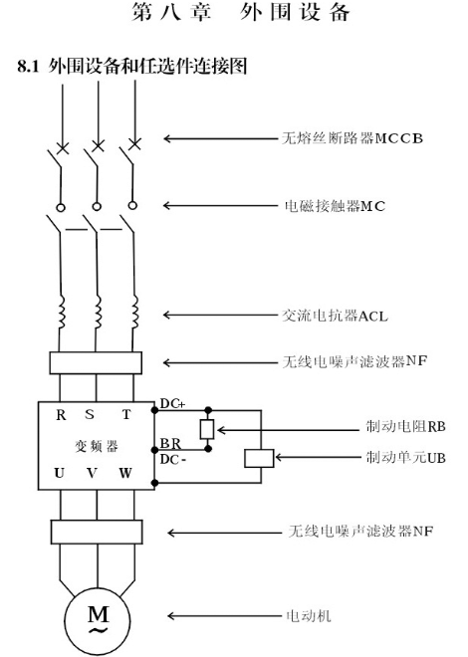

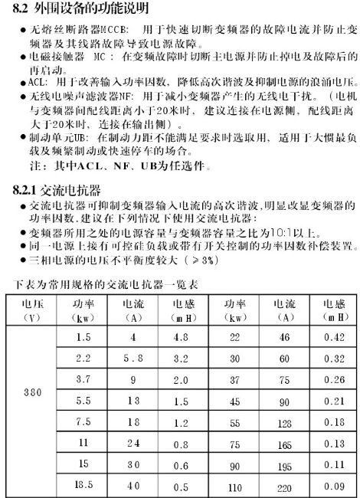

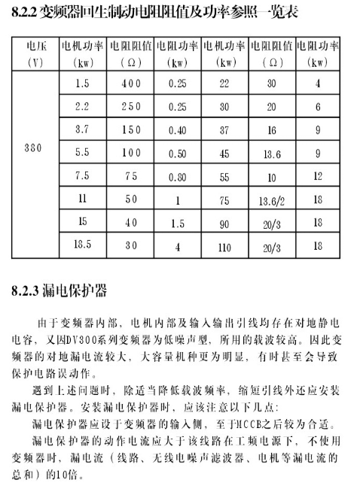
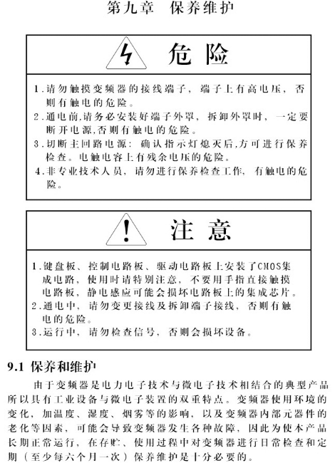

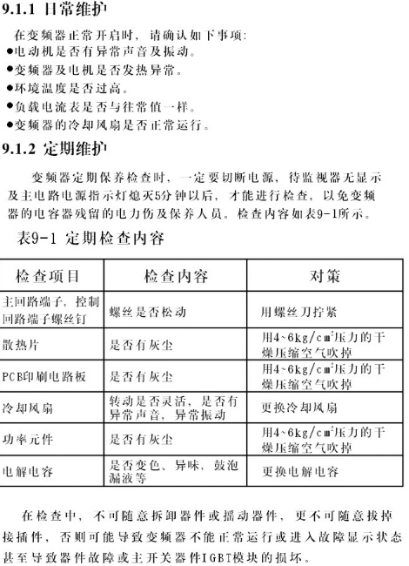

9.1.3定期更换的器件
为了使变频器长期可靠运行,必须针对变频器内部电子元件的使用寿命,定期进行保养与维护.变频器电子元件的使用寿命又因其环境和使用条件的不同而不同.一般连续使用时,可按下表的规定更换,尚应视使用环境,负荷及变频器现状等具体情况而定.如表9-2所示变频器的保养期限仅供用户参考.
表9-2变频器部件更换时间
器件名称 | 标准更换时间
冷却风扇 | 2～3年
电解电容器 | 4～5年
印刷电路板 | 5～8年
熔断器 | 10年
9.2存储与保管
变频器购入后不立即使用,需暂时或长期储存时,应做到如下:9.2.1应放在规定的温、湿范围内,无潮湿、无灰尘、无金属粉尘、通风良好的场所.
9.2.1如超过一年仍未使用,则应进行充电实验 .以使机内主回路电解电容的特性得以恢复.充电时,应使用调压器慢慢升高变频器的输入电压直至额定电压,通电时间在1-2小时以上.
9.2.3上述实验至少每年一次.

第十章 品质保证
本产品的品质保证按如下条例办理:
1.保修范围仅指变频器的本体,保修期限自公司出货之日开始记起.
2.本产品的保修期为购买后的十二个月.
3.确属本公司责任的品质保证的内容.
出货后三个月内包换、包修.
出货后十二个月内保修.
- 如属于下述原因引起的故障,即使在保修期内,也属于有偿维修.
不正常的操作或未经允许自行修理及改造所引起的问题.
超出标准规范要求使用变频器造成的问题.
购买后跌损或搬运不当造成的损坏.
因在不符合本说明书要求的环境下使用所引起的器件的老化或故障.
由于地震,大灾,风水灾害,雷击,异常电压或其他自然灾害与灾害相伴的原因所引起的故障.
- 对于发生故障相伴的产品,本公司有权委托他人负责保修事宜有关服务费用按照实际费用计算,如有协议,以协议优先的原则处理.
- 本公司在全国各地的销售,生产,代理机构均可对本产品提供售后服务.

附录A 标准技术规范
项目 |  | 内容
输入 | 额定电压  额定频率 | 380V/220V±15%  50/60Hz
输出 | 输出电压  输出频率 | 三相0～输入电压  0.1-2000.0Hz
控制功能 | 调制方式  载波频率  输出频率精度  频率分辨率  转矩提升  转差补偿  加减速时间  V/F曲线  多段速运行 | SVPWM控制  1～15KHz  最高输出频率的±0.1%  0.1Hz、0.01Hz  0～30%  0.0～5.0Hz  0.05～650.00S  可任意设定V/F曲线  最多可预置8种速度
运行功能 | 运行控制方式  频率设定方式  输入信号  报警信号输出 | 面板控制、外部端子控制  面板▲▼键、模拟电压或电位器、模拟电流、外控端子上升/下降  正/反转指令、点动指令、多段速指令、运行指令  故障信号输出、复位指令、计数信号输入  继电器输出(AC250/2A) 、集电极开路输出(DC24V/50mA)
其他功能 |  | 程序运行、PID功能、瞬时停电再启动、故障再启动、频率上下限、参数锁定、自动电压稳压(AVR) 、  减速停止或自由停止、直流刹车、类比输出
保护功能 |  | 过流、过压、欠压、过热、过载、输出短路、外部异常等
环境 | 安装场所  周围温度  周围湿度  周围空气 | 室内海拔1000米以下,无阳光直射  -10℃～40℃  90%以下无结露  无腐蚀性、可燃性气体

附录B 产品规格
变频器型号 | 输入电源 | 最大适配  电机功率(KW) | 额定输出  电流(A)
HL3000-2005T | 单相220V 、50Hz | 0.5 | 3
HL3000-2007T | 单相220V 、50Hz | 0.75 | 4
HL3000-2015T | 单相220V 、50Hz | 1.5 | 6
HL3000-2022T | 单相220V 、50Hz | 2.2 | 10
HL3000-2037T | 单相220V 、50Hz | 3.7 | 18
HL3000-4007T | 三相380V、50Hz | 0.75 | 2.5
HL3000-4015T | 三相380V、50Hz | 1.5 | 4
HL3000-4022T | 三相380V、50Hz | 2.2 | 5.8
HL3000-4037T | 三相380V、50Hz | 3.7 | 9.5
HL3000-4055T | 三相380V、50Hz | 5.5 | 13
HL3000-4075T | 三相380V、50Hz | 7.5 | 18
HL3000-4110T | 三相380V、50Hz | 11 | 25
HL3000-4150T | 三相380V、50Hz | 15 | 30
HL3000-4185T | 三相380V、50Hz | 18.5 | 39
HL3000-4220T | 三相380V、50Hz | 22 | 46
HL3000-4300T | 三相380V、50Hz | 30 | 60
HL3000-4370T | 三相380V、50Hz | 37 | 75
HL3000-4450T | 三相380V、50Hz | 45 | 90
HL3000-4550T | 三相380V、50Hz | 55 | 110
HL3000-4750T | 三相380V、50Hz | 75 | 150
HL3000-4930T | 三相380V、50Hz | 93 | 175
HL3000-41100T | 三相380V、50Hz | 110 | 215

